Directie Wetgeving en Juridische Zaken
Sector privaatrecht

Turfmarkt 147
2511 DP Den Haag
Postbus 20301
2500 EH Den Haag
www.rijksoverheid.nl/venj

Contactpersoon:
mevrouw mr. J.M.I. Vink
M: 06 52872553
j.m.vink1@minvenj.nl

Registratienummer
649427

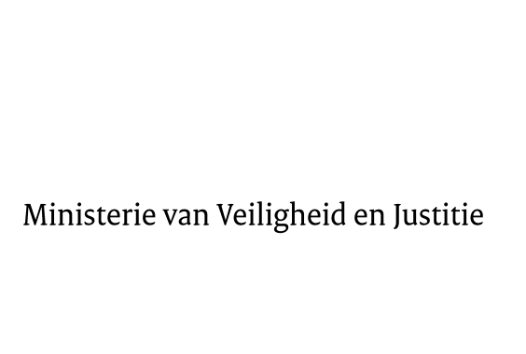

Aan de Koning
Datum | 27 mei 2015
Onderwerp | Nader rapport inzake het Voorstel tot aanpassing van wetten in verband met de invoering van de Wet tot wijziging van het Wetboek van Burgerlijke rechtsvordering en de Algemene wet bestuursrecht in verband met vereenvoudiging en digitalisering van het procesrecht en van de Wet tot wijziging van het Wetboek van Burgerlijke Rechtsvordering in verband met vereenvoudiging en digitalisering van het procesrecht in hoger beroep en cassatie (Invoeringswet vereenvoudiging en digitalisering procesrecht)
Blijkens de mededeling van de Directeur van Uw kabinet van 11 maart 2015, nr. 2015000417, machtigde Uwe Majesteit de Afdeling advisering van de Raad van State haar advies inzake het bovenvermelde voorstel van wet rechtstreeks aan mij te doen toekomen. Dit advies, gedateerd 8 april 2015, nr. W03.15.0063/II, bied ik U hierbij aan.

Het ontwerp geeft de Afdeling advisering geen aanleiding tot het maken van inhoudelijke opmerkingen. Aan de redactionele opmerkingen is aandacht besteed. Na ontvangst van het advies van de Afdeling advisering is nog een aantal samenloopbepalingen opgesteld in verband met thans reeds in de Tweede Kamer der Staten-Generaal aanhangige wetsvoorstellen. Voorts zijn enkele technische wijzigingen doorgevoerd naar aanleiding van de nota van wijziging bij het voorstel tot wijziging van het Wetboek van Burgerlijke Rechtsvordering en de Algemene wet bestuursrecht in verband met vereenvoudiging en digitalisering van het procesrecht. Ook is van de gelegenheid gebruik gemaakt om nog enkele tekstuele aanpassingen aan te brengen.

Ik moge U verzoeken het hierbij gevoegde gewijzigde voorstel van wet en de gewijzigde memorie van toelichting aan de Tweede Kamer der Staten-Generaal te zenden.

De Minister van Veiligheid en Justitie,

G.A. van der Steur

